Прохождение программы в 4 классе по внеурочной деятельности
«ФИНАНСОВАЯ ГРАМОТНОСТЬ»
в период реализации обучения с использованием дистанционных технологий.

Дата | Тема | Рекомендации, задание | Форма отчёта | Срок сдачи работы
14.04.  2020 | Правила составления семейного бюджета. | Рекомендации:  Обсудить и заполнить вместе с родителями таблицу:  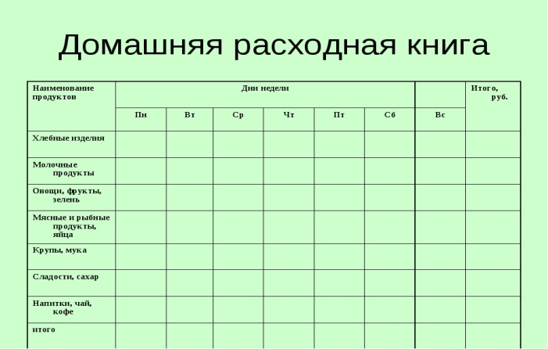
21.04  2020 | Правила составления семейного бюджета. | Рекомендации:  Обсудить и заполнить вместе с родителями таблицу:  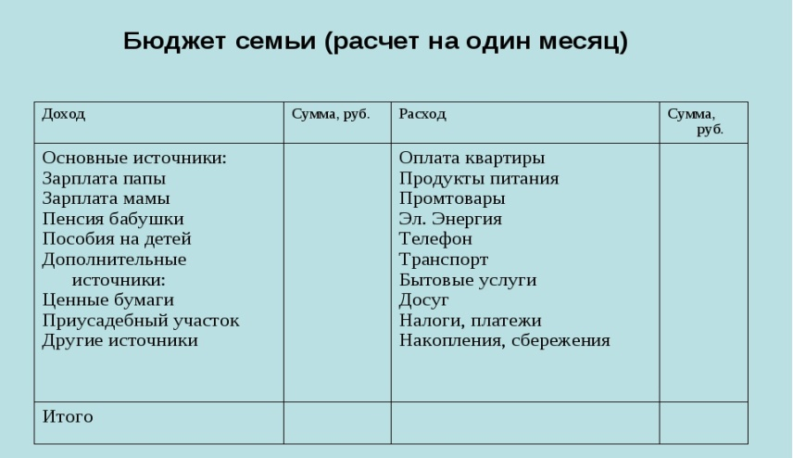
28.04.  2020 | Учимся составлять семейный бюджет. | Рекомендации:  Обсудить и заполнить вместе с родителями таблицу:  